Enlace del proyecto en GitHub:

https://github.com/Adrimacdu/UMLClases_AdrianMaciaDuarte

Primero hacemos las clases para tener clara la estructura(la idea es ir una a una y realizar con cada clase su correspondiente relacion con las demas)
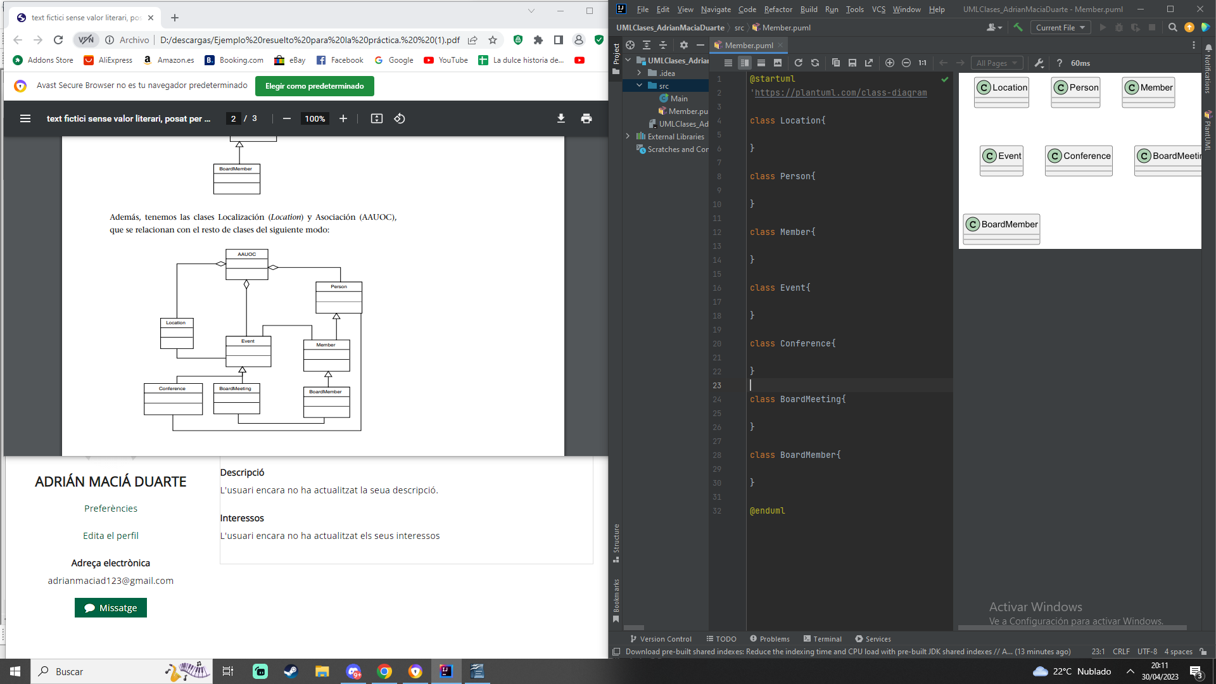
Colocamos los metodos y atributos en sus respectivas clases tal y como aparece en el pdf

Los metodos apareceran en la mitad inferior del recuadro de cada clase creada y los atributos en la mitad superior. Para cada atributo es necesario introducir el nombre de este primero y despues el tipo de dato que representa. Para los metodos igual.

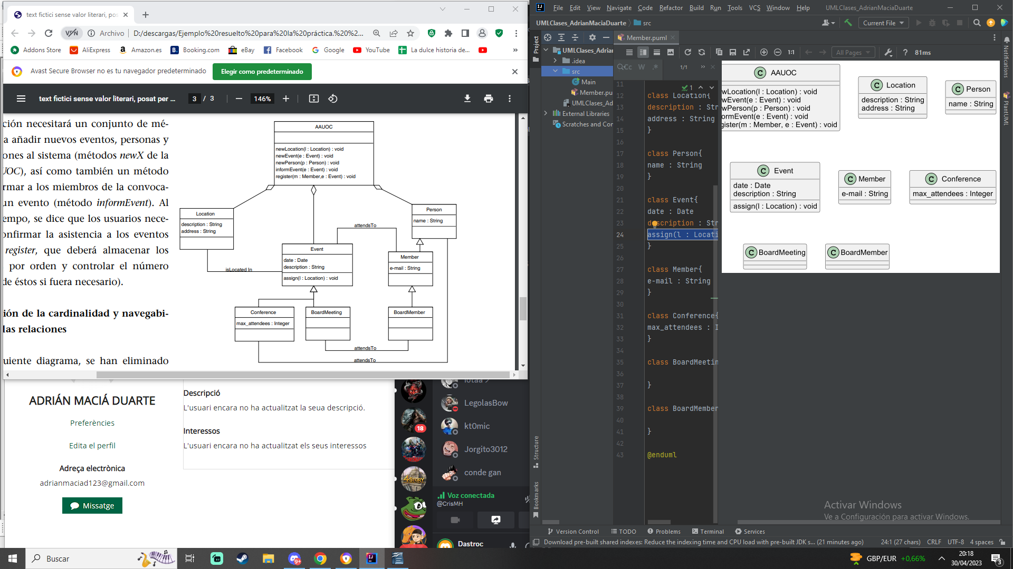
Ahora creamos la relacion entre clases
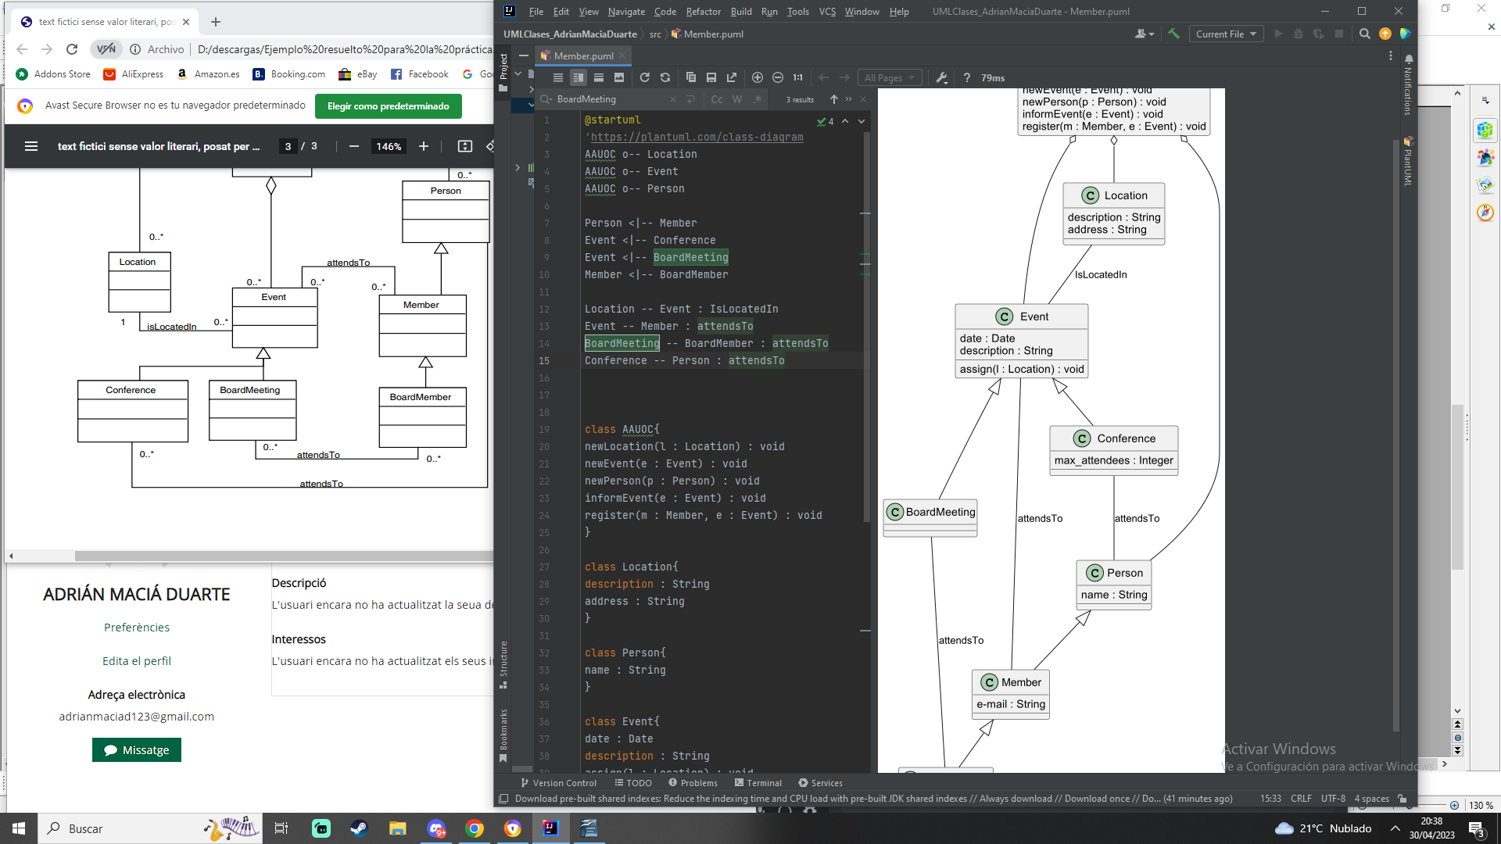
Para una relacion de herencia utilizamos “<|--” y para una relacion de agregacion “o--”

Por ultimo nos falta añadir las cardinalidades para tener claro el comportamiento general del programa y como funciona

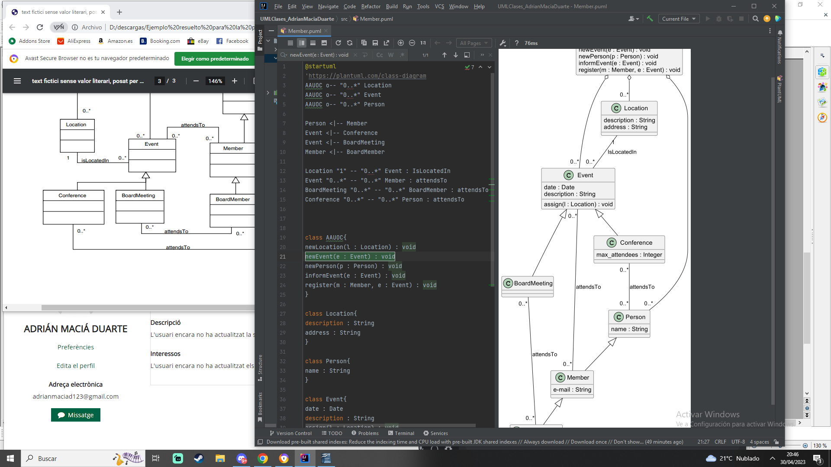
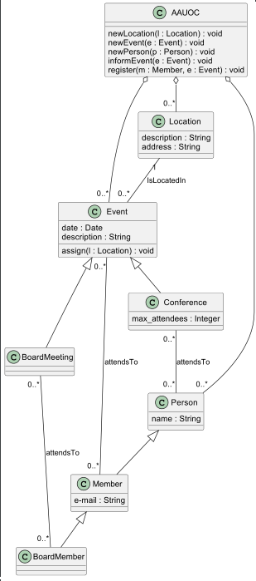

Resultado final:

